ЛГГП-12 |  | Комплект для геопластики "Эльфийская тропа"
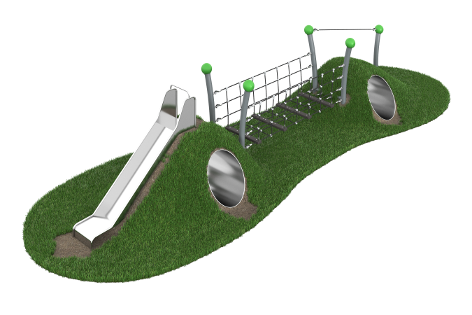

Размеры, мм: | 2200x8700x1800 | Вес, кг: | 598
Характеристики материалов
Материалы: металл, нержавеющая сталь, высокопрочная влагостойкая ламинированная фанера, пластик, армированная резина, армированный канат, композитный материал.
Комплектация: Опорные столбы с навершиями – 5 шт; канатный мост – 1 компл; канатная стропа – 1 шт.; горка h=1200 мм – 1 шт; туннель – 2 шт; зацепы – 1 компл., комплект крепежа – 1 шт.
Холм в состав поставки оборудования не включен и должен изготавливаться, и устанавливаться заказчиком самостоятельно или заказываться отдельно.
В состав поставки входит только оборудование, установленное на поверхности холма. Конструктив и цветовая гамма оборудования согласно приложенному эскизу.
Опорные столбы комплекса выполнены из металлической трубы диаметром 108 мм с толщиной стенки 3,5 мм, верхняя часть которых закрыта стальными «сферами» диаметром 205 мм с толщиной стенки 3 мм. В «сферах» предусмотрены отверстия для крепежных болтов, а также круглое технологическое отверстие для монтажа конструкции. После монтажа отверстие закрыто пластиковой сферической заглушкой.
Стропы подвесного моста выполнены из армированного полипропиленового каната диаметром 16 мм, состоящего из шести прядей. Каждая прядь армирована металлическими проволоками,.
Для соединения пересечений плетения сетки используются пластиковые цельнолитые Т-образные и яйцеобразные соединители. Крепление строп к опорным столбам выполнено при помощи такелажных скоб, коушей, обжимных капролоновых втулок и втулок из алюминиевого сплава.
Подвесные ступени сборные и состоят из верней и нижней части. Обе части симметричны и выполнены из влагостойкой ламинированной фанеры толщиной 24 мм с антискользящим покрытием. Каждая ступень имеет по четыре поперечных полукруглых канавки под армированный полипропиленовый канат диаметром 16 мм, который фиксируется между верхней и нижней половинками ступени. Соединение частей ступеней осуществляется при помощи болтов.
В состав комплекса входят два туннеля, выполненных из нержавеющей стали толщиной 2 мм с внутренним диаметром 760 мм. Выступающие торцы туннелей, по всему периметру защищены круглой трубкой из нержавеющей стали диаметром 26,9 мм с толщиной стенки 2 мм.
В состав комплекса входит горка высотой 1200 мм и шириной 520 мм. Скат и борта горки выполнены из цельного листа нержавеющей стали толщиной 2 мм, не имеют сварных швов и зазоров в местах перехода ската горки в борта. Кромки бортов и стартовой площадки защищены круглой трубкой из нержавеющей стали диаметром 26,9 мм с толщиной стенки 2 мм. Угол между скатом горки и бортом составляет 90º. Опорные ножки горки выполнены из круглой трубы из нержавеющей стали диаметром 26,9 мм. На стартовой площадке горки на боковые ограждения установлена ручка со скругленными углами, выполненная также из трубы из нержавеющей стали диаметром 26,9 мм.
Альпинистские зацепы представляют собой искусственно созданные камни из композитного материала разной формы и величины для хвата руками и постановки ног. Зацепы фиксируются на поверхности на разном расстоянии друг от друга, под различным углом. Закладные под зацепы для геопластики выполнены из металлической круглой трубы диаметром 26,8 мм. На верхнем торце установлена полукруглая пластина толщиной 5 мм с двумя отверстиями диаметром 11 мм под крепеж зацепов, на нижнем - пластина 50х50х5 мм под бетонирование.
Выступающие части резьбовых соединений закрыты пластиковыми заглушками. Все имеющиеся металлические детали, кроме нержавеющей стали, покрыты порошковой полиэфирной краской. Весь резьбовой крепеж оцинкованный.

